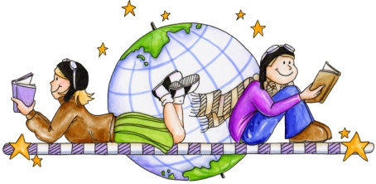

Child’s Name_________________________
Child’s Teacher_______________________

Child’s Name_________________________
Child’s Teacher_______________________

Child’s Name_________________________
Child’s Teacher_______________________

Child’s Name_________________________
Child’s Teacher_______________________

Child’s Name_________________________
Child’s Teacher_______________________

Child’s Name_________________________
Child’s Teacher_______________________

